Il “Libro bianco per la sicurezza internazionale e la difesa” si propone l’obiettivo di una profonda riorganizzazione delle Forze Armate e del loro ruolo nello scenario internazionale, attraversato da venti di guerra sempre più forti e incontrollabili. L’Italia potrà intervenire militarmente ovunque siano in gioco gli interessi dei paesi Nato.

**E’ sempre più remoto il mandato costituzionale: la Repubblica ripudia ancora la guerra?**

[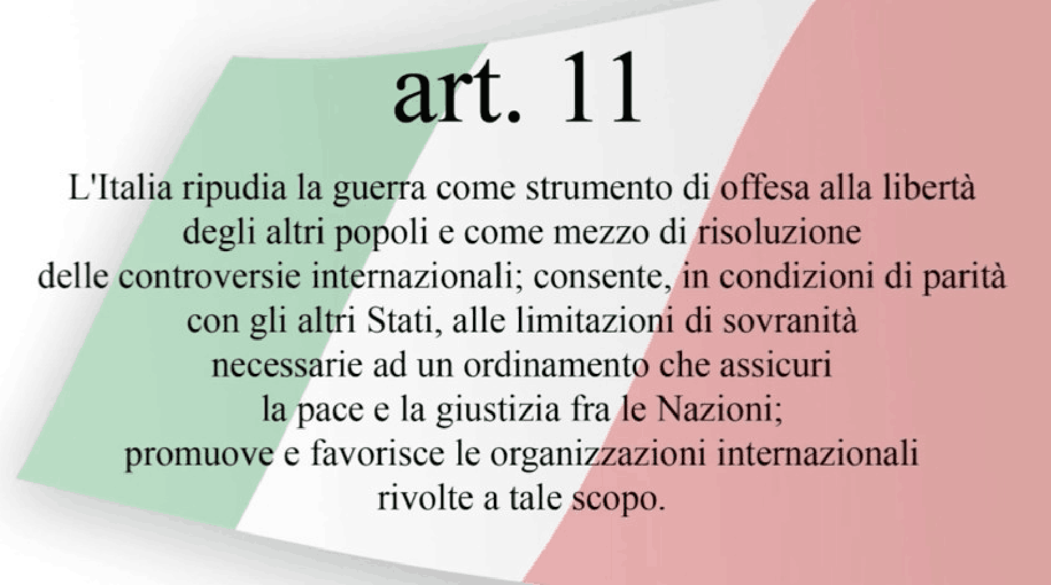](https://www.google.it/url?sa=i&rct=j&q=&esrc=s&source=images&cd=&cad=rja&uact=8&ved=0ahUKEwiak9OTzt7TAhWJlxoKHQNgAe8QjRwIBw&url=https://www.docsity.com/it/articolo-11-della-costituzione-italiana-cosa-dice/924525&psig=AFQjCNFle-55GohL64FPGj8g23_K75btpg&ust=1494274866665791)

Ne va del futuro nostro e dei nostri figli, è cosa troppo importante per lasciarla agli addetti ai lavori. Ne discutiamo con

**Rossana De Simone,** *redazione di Peace Link*

**Giulio Marcon,** *parlamentare e scrittore, coordinatore del gruppo dei parlamentari per la pace*

**Mercoledì 24 maggio 2017 alle ore 20.30**

**Casa per la Pace laFilanda - via Canonici renani 8, Casalecchio di Reno**

Iniziativa organizzata dal ***Portico della pace*** e da ***Percorsi di Pace.***

L’evento rientra nelle iniziative di preparazione della giornata:

“**L’altro 2 giugno, festa della Repubblica che ripudia la guerra”**

https://www.facebook.com/events/168489387011391/